Виталик **Red** Савинов
Г.В 5325097
659К Томашгород 21.32 21.33
660Л Сарни 3.18 3.38
660Л Страшів 3.56 3.58
660Л Клесів 4.08 4.22
660Л Томашгород 4.37 4.40
660Л Рокитне-Вол. 4.52 4.54

4 000 грн.
Продам ИЖ Планета 4 ст.МЕХ, красный, состояние отличное
(098)092-38-29, Бердичев, 26.04.11
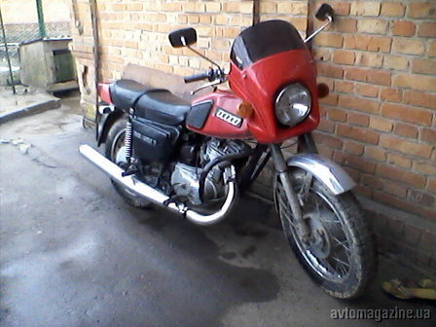

1991 ИЖ Планета 5
3 200 грн.
Продам ИЖ Планета 5 МЕХ, состояние отличное, стан-добрий, техогляд, страховка, каляска, новий карбон-аккумулятор
(096)108-07-19, Нетешин, 26.04.11
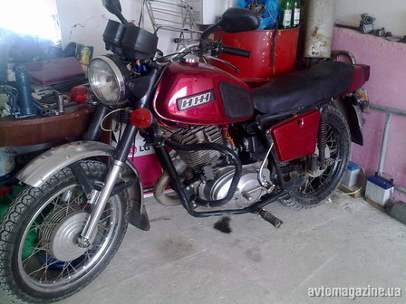

1989 ИЖ Планета
3 000 грн.
Продам ИЖ Планета 4МЕХ, 50тыс. км., є двигун запасній у розібраному стані та інші запчастини.
подробнее про этот автомобиль >>
(098)375-62-08, Хмельницкий, 25.04.11

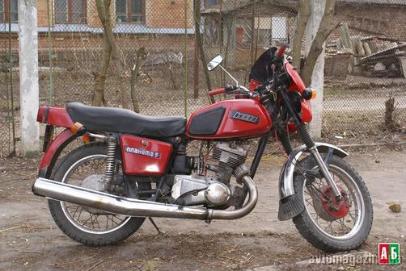

Цена $330
Год выпуска 1989
Пробег 11
Рабочий объем 350
Мощность 21
Кол-во цилиндров и расположение 1
Привод Задний
Тип кузова МОТО-транспорт
Топливо Бензин
Система питания Карбюратор
Средний расход 5
Bид коробки передач Механика-4
Bнешний цвет Зеленый
Область Ровно
Город Заречное
Просмотров 805
Просмотров за сегодня 18
Дата добавления 28 April 2011

Описание
Новый АКБ, АБСОЛЮТНО новый боковой прицеп, двигатель ни разу не делался! Без документов! Торг уместен!
Контакты
Вася
0989547234
